Stampa Elenco Cancellandi Presidenti di Seggio
Come da titolo del programma è possibile stampare l'elenco dei cancellandi qualora si volesse allegare al verbale da inviare al presidente della Corte d'Appello. Si può modificare l'intestazione e l'ordine sequenziale dei cancellandi; dopo aver selezionato conferma a destra si apre una videata con la stampa, che si può scaricare per ulteriori modifiche, protocollare ed altre azioni utili.
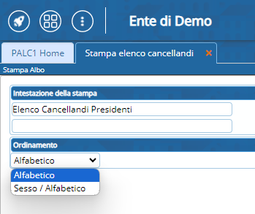
visualizzazioni.

